外脚手架专项施工方案

第一节 编制依据

1. 《建筑施工计算手册》江正荣著 中国建筑工业出版社；
2. 《建筑施工手册》第四版 中国建筑工业出版社、《钢结构设计规范》GB50017-2003 中国建筑工业出版社；
3. 《建筑结构荷载规范》GB50009-2001中国建筑工业出版社；
4. 《建筑施工脚手架实用手册（含垂直运输设施）》中国建筑工业出版社；
5. 《建筑施工扣件式钢管脚手架安全技术规范》JGJ130-2001 中国建筑工业出版社；
6. 《建筑地基基础设计规范》GB50007-2002中国建筑工业出版社；
7. 《建筑施工安全检查标准》JGJ59-99中国建筑工业出版社；
8. 佛山市顺德建筑设计院有限公司设计的海岸星座酒店公寓图纸，图号为071010-3。

- 工程概况

海岸星座酒店公寓一期（B、C幢）和二期（A幢）工程为3座27层的公寓建筑，位于大良街道德胜区德胜中路与金桂路交汇处，属于剪力墙结构。由顺德区华财企业投资有限公司投资兴建，顺德建筑设计院有限公司设计，顺德市勘察有限公司进行地质勘察，广东金桥建筑工程监理有限公司监理，顺德诚业建筑集团有限公司组织施工；由岑庆源担任项目经理。总工期（不含打桩工程）：18个月。
本工程平面呈弧形布置，地上3座27层的公寓独立布置，地下1层地下室连通，A、B、C三幢工程±0.000以上的建筑和结构设计是一样的；建筑高度为98.0m，天面缩进的梯房顶标高为101.0m，花架顶标高为103.0m，（屋面钢结构装饰架最高为114.0m）；一期的建筑面积为42571.06 m²，二期（A幢）的建筑面积为21090.03 m²，总建筑面积：63661m²；层高：地下室为5.1m，首层高为7.0m，二~二十五层层高均为3.5m，二十六层复式空层处高为7.0 m ；外脚手架的搭设高度最高为（外地面标高为-1.2m）98+1.2+1.5=100.7m；除A轴及A座的1轴部分外脚手架直接支于外地面外，其余部位的外脚手架支承于首层结构板面上，因J轴外设有一层的地下室，而地下室为后建工程，故该位置采用悬挑与卸荷相结合的形式。

第三节 脚手架方案选择

本工程考虑到施工工期、质量和安全要求，故在选择方案时，应充分考虑以下几点：
1、架体的结构设计，力求做到结构要安全可靠，造价经济合理。
2、在规定的条件下和规定的使用期限内，能够充分满足预期的安全性和耐久性。
3、选用材料时，力求做到常见通用、可周转利用，便于保养维修。
4、结构选型时，力求做到受力明确，构造措施到位，升降搭拆方便，便于检查验收；
5、同时，还必须符合JCJ59-99检查标准要求，要符合顺德区建筑工程文明施工的有关标准。
6、综合以上脚手架设计原则，结合本工程的实际情况，根据以往的施工经验，决定采用以下的外脚手架搭设方案：
J轴处采用型钢悬挑双排扣件式单钢管脚手架，悬挑型钢设于二层结构，首层以下部分的外脚手架独立搭设，便于相邻的地下室施工时拆除；其余位置采用落地双排扣件式单钢管脚手架。
钢管选用φ48×3.5，首层底座使用300×300×100砼垫块，支承于楼面的立杆底座用不小于5cm厚木板或300×300×100砼垫块，立杆纵向间距采用1.5m；横向间距均为0.9 m，大横杆间距：考虑到二层以上的标准层高为3.5m，取首步为2.0 m，其余均为1.75 m，外排在中间增加一根横杆作为栏杆，小横杆与立杆扣结，间距与立杆相同。
连接建筑物采用刚性拉结杆，十层以下按二步三跨，十层以上按二步二跨设置。
在施工平层（隔层）满铺钢筋网构件（中间φ8@40，周边用φ12焊接成1000*600规格的构件）。
为减少立杆脚的受力，设置卸荷装置，卸荷装置吊点水平距离为2根立杆，即间距3.0m；垂直距离为14.0m。按脚手架的搭设高度设置卸荷装置的次数，参见附上的“外脚手架平面布置图”所示，最多设置6次卸荷，具体搭设高度和卸荷设置见下表
序号 | 位置 | 搭设高度（米） | 卸荷装置 |  | 卸荷后的立杆计算高度（米） | 立杆支承位置
序号 | 位置 | 搭设高度（米） | 次数 | 位置（层） | 卸荷后的立杆计算高度（米） | 立杆支承位置
1 | 1—1剖 | 1.2+98.0+1.5=100.7 | 6 | 5、9、13、17、21、25 | 18.7 | 外地面
2 | 2—2剖 | 0.0+98+1.5=99.5 | 6 | 5、9、13、17、21、25 | 17.5 | 首层结构
3 | 3—3剖 | 98-7.0+1.5=92.5 | 6 | 5、9、13、17、21、25 | 10.5 | 2层悬挑型钢

由上表及“外脚手架平面布置图”可见，支承于首层结构楼板面的立杆计算高度为17.5米，而立于外地面的立杆计算高度为18.7米，立于悬挑型钢上的立杆计算高度为10.5米。以下按这一结果进行验算。

第四节 脚手架的材质要求

l、立杆、大横杆、小横杆均选用外径48mm，壁厚 3.50mm的钢管，钢材强度等级Q235-A，钢管表面应平直光滑，不应有裂纹、分层、压痕、划道和硬弯，新用的钢管要有出厂合格证。
2、本工程钢管脚手架的搭设使用可锻铸造扣件，应符合建设部《钢管脚手扣件标准》JGJ22-85的要求，由有扣件生产许可证的生产厂家提供，不得有裂纹、气孔、缩松、砂眼等锻造缺陷，扣件的规格应与钢管相匹配，贴和面应干整，活动部位灵活，夹紧钢管时开口处最小距离不小于5mm。钢管螺栓拧紧力矩达在45~65N.m之间。
3、脚手板采用符合有关要求的竹排或钢网。
4、安全网采用密目式安全网，网目应满足2000目／100cm²，做耐贯穿试验不穿透，1.8×6.0m的单张网重量在4kg以上，颜色应满足环境效果要求，选用绿色。要求阻燃，使用的安全网必须有产品生产许可证和质量合格证，以及送有资质的安全监督管理部门检验，获得合格证。
6、卸荷钢环和连墙件的钢管，其材质应符合现行国家标准《碳素钢结构》（GB/T 700）中Q235A钢的要求。
7、所有材料在使用前必须严格检查，不合格的材料严禁使用。

第五节 脚手架的构造要求
1、立杆基础
支承在首层地面地基上的脚手架，要求地基承载力达到130KN/m²，根据现场的实际情况，应在回填土夯实平整后，浇筑C15的混凝土，厚度为100mm的面层，并在四周设置排水沟；支承在首层结构平台上的脚手架，在楼板面铺设5cm夹板或300*300*100砼垫块提高楼面结构的整体承载力。
脚手架基础下有设备基础、管沟时，在脚手架使用过程中不应该开挖，否则必须采取加固措施。
2、立杆
(1)脚手架立杆纵向间距取1.5m；横向间距均取0.9m；步距首步为2.0m，其余均为1.75m；连墙杆间距竖直3.5m，水平：十层以下4.5m（即二步三跨)，十层以上3.0m（即二步二跨)。
(2)脚手架的底部立杆采用不同长度的钢管参差布置，钢管立杆的对接接头交错布置，高度方向相互错开500mm以上，且要求相邻接头不应在同步同跨内，以保证脚手架的整体性。
(3)立杆脚设置300*300*100的砼垫块，并设置纵横方向扫地杆，扫地杆采用直角扣件固定在离底座200mm处的立杆上，当立杆基础不在同一高度上时，必须将高处的纵向扫地杆向低处延长两跨与立杆固定，高低差不应大于1m。靠边坡上方的立杆轴线到边坡的距离不应小于500mm。
(4)立杆的垂直偏差按JGJ130-2001规范的表8.2.4要求来控制，全高最大偏差小于100mm。
(5)立杆接长除顶层步可采用搭接外，其余各层各步接头必须采用对接连接。对接、搭接应符合下列规定：
A．立杆上的对接扣件应交错布置：两根相邻立杆的接头不应设置在同步内，同步内隔一根立杆的两个相隔接头在高度方向错开的距离不宜小于500mm；各接头中心至主节点的距离不宜大于步距的1/3；
B．搭接长度不应小于1m，应采用不少于2个旋转扣件固定，端部扣件盖板的边缘至杆端距离不应小于100mm。
(6)立杆顶端宜高出女儿墙上皮1m，高出檐口上皮1.5m。
3、大横杆、小横杆
(1)大横杆在脚手架高度方向的间距1.8m，以便立网挂设，大横杆置于立杆里面，其长度不宜小于3跨。
(2)大横杆接长宜采用对接扣件连接，也可采用搭接。对接、搭接应符合下列规定：
A．对接扣件应交错布置：两根相邻大横杆的接头不宜在同步或同跨内；不同步或不同跨两个相邻在水平方向错开的距离不应小于500mm；各接头中心至最近主节点的距离不宜大于纵距的1/3（见后面附图）；
B．搭接长度不应小于1m，应等间距设置3个旋转扣件固定，端部扣件盖板的边缘至搭接大横杆杆端距离不应小于100mm。
C．两侧大横杆用扣件固定在立杆上，中间的大横杆固定在小横杆上。
(2) 小横杆设置于立杆与大横杆交点处（主节点），用直角扣件固定在立杆，且严禁拆除。主节点处两个直角扣件的中心距不应大于150mm。在双排脚手架中，靠墙一端的外伸长度不应大于0.4L，且不应大于500mm。
4、剪刀撑与横向斜撑
(1)塔楼部分的外脚手架应设置剪刀撑与横向斜撑，群楼部分因搭设高度在24m以下，只设置剪刀撑。
(2)群楼部分的脚手架在外侧立面的两端各设置一道剪刀撑，并由底至顶连续设置；中间各道剪刀撑之间的净距在15m内。
(3)塔楼脚手架外侧立面整个长度和高度上连续设置剪刀撑。
(4)剪刀撑斜杆的接长宜采用搭接，搭接长度不小于1m，应采用不少于2个旋转扣件固定，端部扣件盖板的边缘至杆端距离不应小于100mm。
(5)剪刀撑斜杆应用旋转扣件固定在与之相交的横向水平杆的伸出端或立杆上，旋转扣件中心线离主节点的距离不宜大于150mm。
(6)每道剪刀撑跨越立杆的根数为5根，与地面的倾角宜在45°～60°之间。
(7)横向斜撑在同节间，由底至顶层呈之字型在内、外排立杆之间上下连续设置，斜杆应采用旋转扣件固定在与之相交的立杆或横向水平杆的伸出端上。除拐角处设置横向斜撑外，中间应每隔6跨设置一道。
(8)剪刀撑必须随架子的搭设高度同步搭设,并且要连续设置到顶,不留间隙,斜杆底部要落在垫板上.
5、脚手板铺设要求
(1)脚手架里排立杆与结构层之间均应铺设竹排或定型钢网：宽为300mm，里外立杆应满铺脚手板，无探头板。
(2)平层脚手板采用1000*600规格的钢筋网构件，必须垂直墙面横向铺设，满铺到位，不留空位，不能满铺处必须采取有效的防护措施。
(3)脚手板须用18#铅丝双股并联绑扎，交接处平整，并于各杆件绑扎牢固，每块构件不少于4点，铺设时要选用完好无损的脚手板，发现有破损的要及时更换。
6、防护栏杆及防护网
(1)脚手架外侧使用经送检试验合格的绿色密目式安全网封闭，且将安全网固定在脚手架外立杆里侧。
(2)选用18铅丝张挂安全网，要求严密、平整。
(3)脚手架外侧在上下两条大横杆之间（即0.9m高处）设置一条大横杆钢管，利于安全网的挂设，并在平层处设置18cm高的红白相间的踢脚板，顶层防护栏杆不少于2道，高度分别为0.9m和1.3m。
(4)脚手架内侧形成临边的(如遇大开间门窗洞等)，在脚手架内侧设1.2m的防护栏杆和30cm高踢脚杆。
7、连墙件
(1) 连墙件在每一结构层（层高3.5m），按三跨（即水平方向塔楼@4.5；群楼@5.4m、@6.0m）设置一道，采用刚性连接方式，在建筑物边梁上预埋钢管，用钢管与立杆扣接牢固。靠主节点设置，偏离主节点的距离不应大于300mm。
(2)拉结点在转角范围内和顶部处加密，即在转角l米以内范围按垂直方向每3.0米设一拉结点。
(3)拉结点应保证牢固，防止其移动变形，且尽量设置在外架大小横杆接点处。
(4)外墙装饰阶段拉结点，也须满足上述要求，确因施工需要除去原拉结点时，必须重新补设可靠，有效的临时拉结，以确保外架安全可靠。
8、架体内封闭
(1)脚手架的架体里立杆距墙体净距为300mm，如因结构设计的限制大于300mm的必须铺设站人板，站人板设置平整牢固。
(2)脚手架施工层里立杆与建筑物之间应采用脚手板或木板进行封闭。
(3)施工层以下外架每隔5步以及底部用密目网或其他措施进行封闭。
9、施工楼梯及出入口
(1)在东面外排山的外侧设置一把人行楼梯通道，坡比约为1：3，楼梯通道口外围挂设安全网。
(2)楼梯通道由独立钢管立杆支承，宽度约为1.1m。通道纵向用三根φ48钢管作结构受力体，面满铺钢筋网与钢管用铁线扎牢，然后用100*80的木枋条作为踏步材料，横向绑扎在钢筋网面上，水平间距不超过300mm。
(3)转角平台设置：长为2.2m，宽为1.2m。在长度方向加设一条钢管立杆，垂直高度设置1.2m高的栏杆，并挂设安全网防护。
(4)建筑物出入口处脚手架的构造，要根据出入口的宽度和高度进行设计，宜采用平行弦桁架结构形式，一般在开口处的两边要采用双立柱，悬空立柱下端要增设安全扣件，此处的连接要加密，每步都设置。
(5)出入口处脚手架的上方要有安全可靠的隔离防护设施，以防止高处物体坠落伤人。一般在出入口处的外侧，应设置双层防护棚，以保护人员出入。
10、卸荷装置
(1)外脚手架搭设高度最高为100.7m，按立杆、地基及楼板的设计承载力考虑，设置卸荷装置。各立面的外排山顶大致相同，均设置6次卸荷装置，分别为在第5、9、13、17、21、25层处（即标高为+17.5m、+31.5m、+45.5m和+59.5m、73.5m、87.5m处），两排卸荷装置之间垂直距离最大为14.0m。每排沿立杆纵距方向每隔1根立杆（即3.0m）设置一处卸荷点，两排的卸荷点上下错开布置（见附图大样）。
(2) 吊环采用Φ18 钢筋弯曲成 U 型，两开口端预埋在楼层梁内，与梁钢筋搭接，锚固长度为540mm（30d），与建筑物刚性连接。
(3) 吊点设在立杆与小横杆、大横杆交点处，钢丝绳必须由大横杆底部兜紧。钢丝绳兜回后扣三个可调环卡，环卡口扣在兜起的非主线边。为使斜拉绳2个吊点同步受力，避免脚手架受力后变形不一，搭设时用手拉葫芦拉紧。
(4) 吊点处设双根小横杆，一根与立杆卡牢，一根与大横杆卡牢，两根小横杆端头与建筑物顶紧；当卸荷点不在建筑物平层处时，在其对应位置的下方加设小横杆与立杆扣牢，端头与建筑物顶紧，承受斜拉引起的水平力。
(5) 卸荷装置用钢丝绳选用6×19，Φ15.5的钢丝绳，选用相应的OO型索具螺旋扣（花篮）收紧，收头至少用三个绳夹，弯折处用套环保护。见下图：
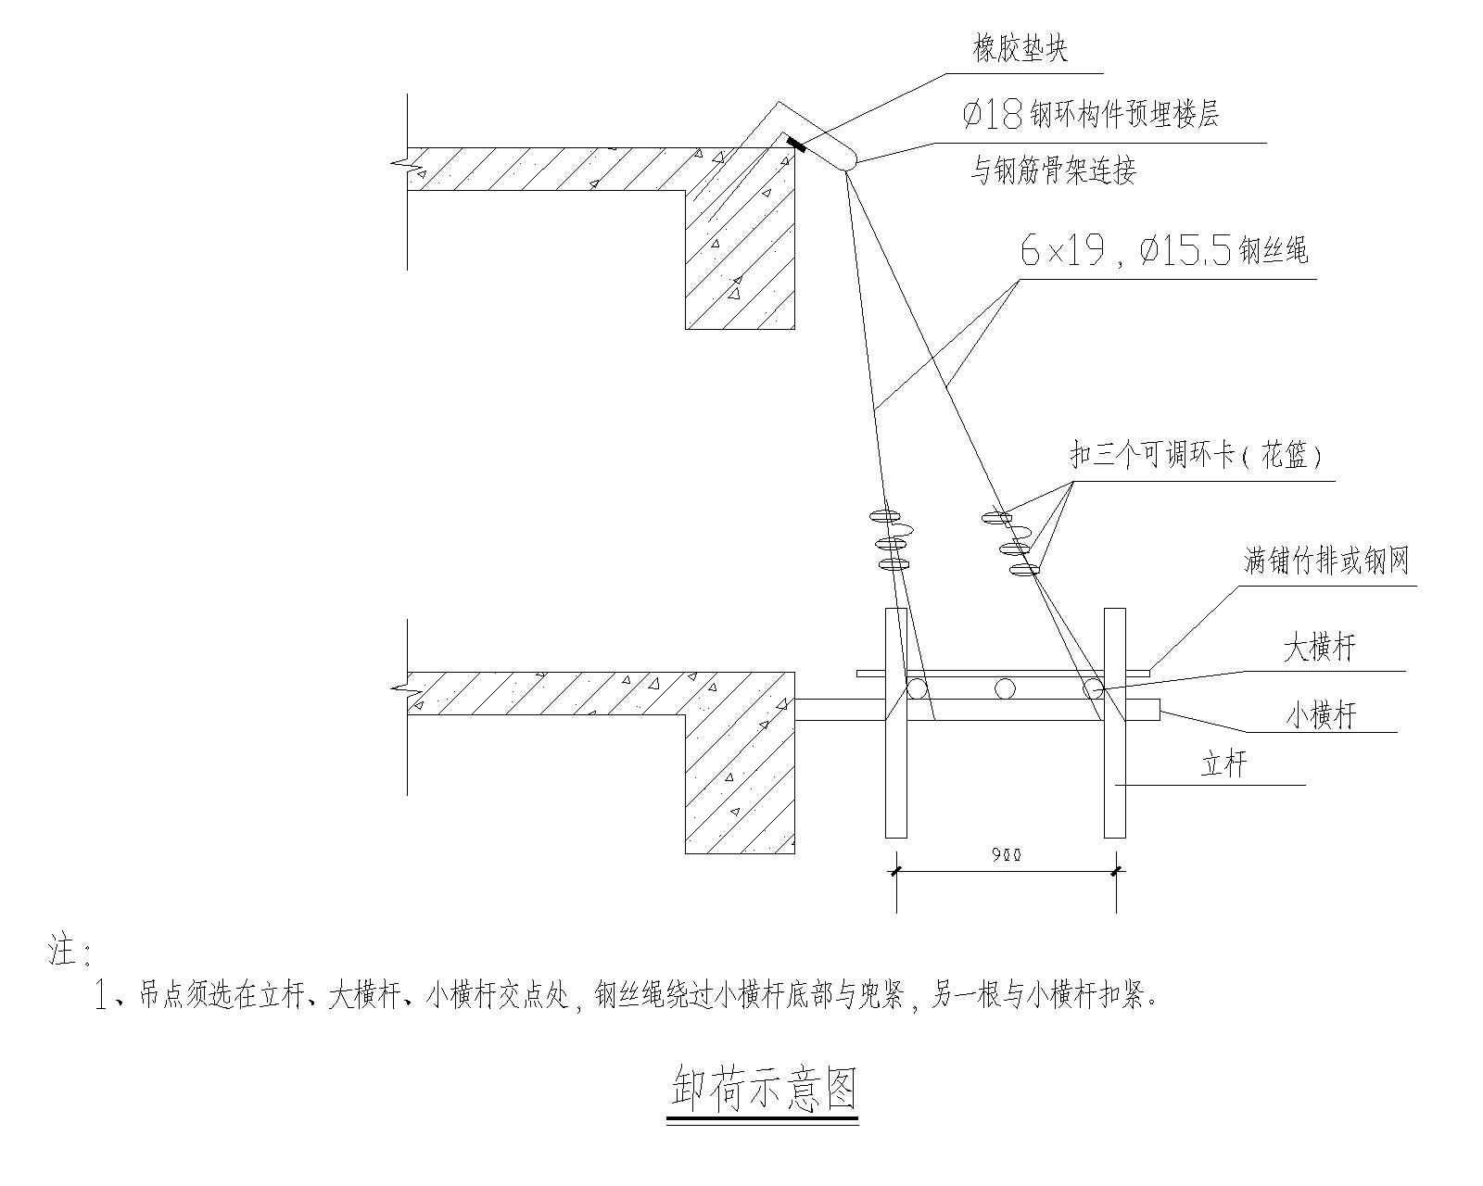
11、悬挑脚手架的型钢设置
因本工程的J轴处与后建的单层地下室紧靠，故该位置在二层结构（+7.000m）处设置悬挑型钢支承上部的外排山，为减小型钢的受力，从5层结构（+17.500m）以上采用上述的钢丝绳卸荷，型钢承受外排山的荷载高度为10.5m，悬挑水平钢梁采用10号槽钢，其中建筑物外悬挑段长度1.4m，建筑物内锚固段长度 2.1 m；锚固于楼板的拉环钢筋直径18mm，并一定要压在楼板下层钢筋下面，保证两侧30cm以上锚固长度；楼板混凝土标号:C35；悬挑水平钢梁采用钢丝绳与建筑物上层结构拉结；选用6×19，Φ11.0钢丝绳，安全系数为6.0；钢丝绳与墙距离为3.500 m；距离建筑物边 1.2 m。其安装大样见下图：
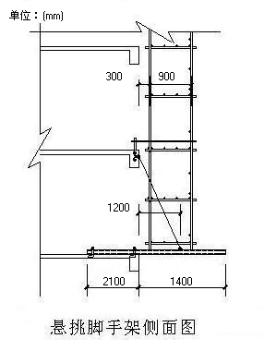

第六节 脚手架的搭设及拆除施工工艺

一、脚手架的搭设施工工艺
本工程的外脚手架采用敞开式双排钢管扣件式脚手架形式架设，并按施工进度分阶段架设。脚手架搭设的工艺流程为：场地平整、夯实→材料配备→定位设置通长脚手板、底座→纵向扫地杆→立杆 →横向扫地杆→小横杆→大横杆（搁栅）→剪刀撑→连墙件→铺脚手板→扎防护栏杆→扎安全网。
定距定位：根据构造要求在建筑物四角用尺量出内、外立杆离墙距离，并做好标记；用钢卷尺拉直，分出立杆位置，并做好立杆标记；垫板、底座应准确地放在定位线上，垫板必须铺放平整，不得悬空。
在脚手架搭设前，应清除搭设场地杂物，平整搭设场地，并使排水畅顺。
当脚手架基础下有设备基础、管沟时，在脚手架使用过程中不应开挖，否则必须采取加固措施。
在搭设首层脚手架过程中，沿四周每框架格内设一道斜支撑，拐角除双向增设，待该部位脚手架与主体结构的连墙件可靠拉接后方可拆除。当脚手架操作层高出连墙件两步时，应采取临时稳定措施，直到连墙杆搭设完毕后方可拆除。
双排架宜先立内排立杆，后立外排立杆。每排立杆宜先立两头的，再立中间一根，互相看齐后，立中间部分立杆。双排架内、外排立杆的连线要与墙面垂直。立杆接长时，宜先立外排，后立内排。
脚手架必须配合施工进度搭设，一次搭设高度不应超过相邻连墙件以上二步。
立杆严禁将外径48mm与51mm的钢管混合使用。
剪刀撑、横向斜撑搭设应按上述第五节第4点的构造要求进行，并随立杆、纵向和横向水平杆等同步搭设，各底层斜杆下端均必须支承在垫块或垫板上。
在搭设脚手架时，每完成一步都要及时校正立杆的垂直度和大、小横杆的标高和水平度，使脚手架的步距、横距、纵距上下始终保持一致。
脚手架的搭设一般应高出施工面一步，使在操作面的施工人员有可靠的安全围护，又保证脚手架在搭设中的稳定。如果因此而影响垂直运输设备向操作面运输物料时，可允许在高出操作面的脚手架上留1~2个缺口，使物料能吊运入内，但开的缺口不宜过大。
建筑施工用脚手架原则上不允许开口，也不允许从上到下断开，应使手架在平面上沿建筑外沿四周连通。如果因场地限制，建筑施工用脚手架必须断开时，则必须要有可靠的措施。一般应在脚手架的断口处的两侧采用双立杆，并增加脚手架与建筑物结构的连接（可每步均设置连接），在断口端部要设置剪刀撑，并做好端头的的封闭工作，保证端头的安全。
由于建筑物流水施工的要求或其他原因，使施工用脚手架不能四周同时向上搭设，而要保持一定差距时，不要有过大的差距。当有差距时，在高低脚手架连接处，高处脚手架断口的端头，要采取临时安全加固和封闭措施。
在搭设脚手架时，同时要做好脚手架的接地，接地用的地极一般可用三根L50×5的角钢，L=1500mm，埋入地下，再用-40×4扁钢引出与脚手架连接。接地装置也可利用建筑物的接地引下线作接地极。
施工用脚手架应随着结构进度分段搭设，在每段脚手架搭设完毕后应进行验收，验收合格并办妥验收手续方可使用。
二、脚手架的拆除施工工艺
脚手架的拆除与搭设顺序正好相反，即后搭设的先拆除，先搭设的后拆除。一般脚手架的拆除顺序是：
安全网 挡脚板（或侧挡板） 脚手板（或钢筋网） 扶手（栏杆） 剪力撑（随每步脚手拆除） 搁栅 大横杆 小横杆 立杆
拆除脚手架时，应符合下列规定：
1、拆除作业必须有上而下逐层进行，严禁上下同时作业；
2、连墙件必须随脚手架逐层拆除，严禁先将连墙件整层或数层拆除后再拆脚手架；
分段拆除高差不应大于2步，如高差大于2步，应增设连墙件加固；
3、当脚手架拆至下部最后一根长立杆的高度（约6.5m）时，应先在适当位置搭设临
时抛撑加固后，再拆除连墙件；
4、当脚手架采取分段、分立面拆除时，对不拆除的脚手架两端按规范的规定设置连墙
件和横向斜撑加固。
登高设施和脚手架与建筑物结构的连接应与脚手架同步进行拆除，不可在脚手架拆除前先行拆除。剪刀撑的拆除，应先拆中间扣件，再拆两端扣件，由中间人员往下递送或送至垂直运输设备处。
拆除脚手架时要特别加强出入口处的管理。拆除脚手架时，下部的出入口必须停止使用。对此除监护人员特别要注意外，还应在出入口处设置明显的停用标志和围栏，此装置必须内外双面都设置。
在拆除的脚手架周围，于坠落范围四周设置明显“禁止入内”的标志，并有专人监护，以保证在拆脚手架时无其他人员入内。
从脚手架拆下的钢管、扣件及其他材料先向垂直运输设备集中，然后由垂直运输设备向下运送，绝对禁止从高处向下抛掷，以免伤害地面工作人员，损坏地面的设备和物件，损坏脚手架的钢管、扣件和其他材料。运送脚手架拆下的钢管、扣件和其他材料的垂直运输设备应固定于建筑物结构上，不应固定于脚手架上。
在拆除脚手架与建筑物的连接和拆除脚手架的挑架等需气割金属时，应严格遵照现场消防的有关规定，要有防止电焊火星、溶渣和切割下的金属物件下落的措施，要有切实可靠的监护组织和消防器材。
每日拆除脚手架告一段落时，都要对尚未拆除的脚手架的安全状况进行检查，还要对周围环境进行检查。如有异常情况应及时处理，确认一切均安全后方可离岗，不可疏忽大意，留有隐患。

第七节 脚手架搭设的劳动力安排

1、为确保工程进度的需要，同时根据本工程的结构特征和外脚手架的工程量，确定本工程外脚手架搭设人员需要约40人，均有上岗作业证书。
2、建立由项目经理、施工员、安全员、搭设技术员组成的管理机构，搭设负责人负有指挥、调配、检查的直接责任。
3、外脚手架的搭设和拆除，均应有项目技术负责人的认可，方可进行施工作业，并必须配备有足够的辅助人员和必要的工具。

第八节 脚手架的检查与验收

1、脚手架必须由持有效上岗证的专业技术人员搭设和拆除；
2、旧扣件使用前应进行质量检查，有裂纹、变形的严禁使用，出现滑丝的螺栓必须更换；新旧扣件均应进行防锈处理；
3、进行分段验收和检查，发现有不符合要求的应迅速整改，并追究责任；
4、脚手架及其地基基础应在下列阶段进行检查与验收：
1）基础完工后及脚手架搭设前；
2）作业层上施加荷载前；
3）每搭设完10~13m高度后；
4）达到设计高度后；
5）遇有六级大风与大雨后；
6）停用超过一个月。
5、脚手架分段验收严格按《建筑施工扣件式钢管脚手架安全技术规范》JGJ130-2001第八节及JGJ59-99中"外脚手架检查评分表"，所列项目和施工方案要求的内容进行检查。填写验收记录表，并由搭设人员、安全员、施工员、项目经理签证，方能交付使用。

第九节 脚手架搭设安全技术措施

1、外脚手架应设置避雷针，分置于外脚手架四角立杆之上，并见顶步的大横杆连通，接地线与建筑物的避雷系统连接，形成避雷网络，并检测冲击接地电阻不大于30Ω。
2、外脚手架不得搭设在距离外电架空线路的安全距离内，并做好可靠的安全接地处理。
3、定期检查脚手架，发现问题和隐患，在施工作业前及时维修加固，以达到坚固稳定，确保施工安全。
4、外脚手架严禁钢竹、钢木混搭，禁止扣件、绳索、铁丝、竹篾、塑料篾混用。
5、外脚手架搭设人员必须持证上岗，并正确使用安全帽、安全带、穿防滑鞋。
6、严禁脚手板存在探头板，铺设脚手板以及多层作业时，应尽量使施工荷载内、外传递平衡。
7、保证脚手架体的整体性，不得与井架、升降机一并拉结，不得截断架体。
8、结构外脚手架每支搭一层，支搭完毕后，经项目部安全员验收合格后方可使用。任何班组长和个人，未经同意不得任意拆除脚手架部件。
9、严格控制施工荷载，脚手板不得集中堆料施荷，施工荷载不得大于2 kN/m2，确保较大安全储备。
10、结构施工时不允许多层同时作业，装修施工时同时作业层数不超过两层。
11、当作业层高出其下连墙件4.0 m以上、且其上尚无连墙件时，应采取适当的临时撑拉措施。
12、各作业层之间设置可靠的防护栅栏，防止坠落物体伤人。
13、脚手架立杆基础外侧应挖排水沟，以防雨水浸泡地基。

第十节 脚手架拆除安全技术措施

1、拆架前，全面检查拟拆脚手架，根据检查结果，拟订出作业计划，报请批准，进行技术交底后才准工作。作业计划一般包括：拆架的步骤和方法、安全措施、材料堆放地点、劳动组织安排等。
2、拆架时应划分作业区，周围设绳绑围栏或竖立警戒标志，地面应设专人指挥，禁止非作业人员进入。
3、拆架的高处作业人员应戴安全帽、系安全带、扎裹腿、穿软底防滑鞋。
4、拆架程序应遵守由上而下，先搭后拆的原则，即先拆拉杆、脚手板、剪刀撑、斜撑，而后拆大横杆、小横杆、立杆等，并按一步一清原则依次进行。严禁上下同时进行拆架作业。
5、拆立杆时，要先抱住立杆再拆开最后两个扣，拆除大横杆、斜撑、剪刀撑时，应先拆中间扣件，然后托住中间，再解端头扣。
6、连墙杆(拉结点)应随拆除进度逐层拆除，拆抛撑时，应用临时撑支住，然后才能拆除。
7、拆除时要统一指挥，上下呼应，动作协调，当解开与另一人有关的结扣时，应先通知对方，以防坠落。
8、拆架时严禁碰撞脚手架附近电源线，以防触电事故。
9、在拆架时，不得中途换人，如必须换人时，应将拆除情况交代清楚后方可离开。
10、拆下的材料要徐徐下运，严禁抛掷。运至地面的材料应按指定地点随拆随运，分类堆放，当天拆当天清，拆下的扣件和铁丝要集中回收处理。
11、高层建筑脚手架拆除，应配备各良好的通讯装置。
12、输送至地面的杆件，应及时按类堆放，整理保养。
13、当天离岗时，应及时加固尚未拆除部分，防止存留隐患造成复岗后的人为事故。
14、如遇强风、雨、雪等特殊气候，不应进行脚手架的拆除，严禁夜间拆除。
15、翻掀垫铺竹排应注意站立位置，并应自外向里翻起竖立，防止外翻将竹排内未清除的残留物从高处坠落伤人。
第十一节 文明施工措施

- 控制噪音，控制人的行为，使用对讲机或旗语，把噪声污染降至最低程度；
- 施工现场严禁大声喧哗、嬉戏和打闹
- 严禁高空抛物现象；
- 及时清理架体上的杂物；
- 及时清理沟渠杂物，保持排水畅顺，减少现场积水。
- 上架子作业人员上下均应走人行便梯，禁止攀爬架子。
- 脚手架堆放场地做到整洁，摆放合理，专人保管；运至地面的材料应按指定地点摆放，及时整理、检查；按品种、规格堆放整齐，妥善保管。

第十二节 事故应急预案

外脚手架工程涉及的事故包括：高空坠落、物体打击、坍塌、火灾等不可预见性的突发事件，为降低安全事故的伤害，防止事故扩大，制定以下应急预案与措施：
一．建立应急预案组织机构：
1、公司安全生产领导小组人员组成：由公司法定代表人、主管安全生产的副总经理及公司相关部门人员组成，质安科是公司安全生产领导小组常设办公机构。
2、项目部安全领导小组机构组成：由项目经理、项目副经理、技术负责人、安全员、作业队长、栋号工长等相关人员组成，项目部经理任组长、并明确各应急专业组长。
(1)事故现场抢险组人员组成：由项目部安全负责人任组长，作业队负责人、专业工长等相关人员组成。
(2)事故现场救护组人员组成：由项目部领导任组长，相关人员组成。
(3)事故现场保护组人员组成：由项目部骨干任组长，现场保安人员组成。
(4)事故现场后勤组人员组成：由项目部行政负责人任组长、成员由现场后勤人员组成。
3、应急救援组织的分工和人数根据事故现场需要灵活调配。
4、公司应急救援组织机构网络图：

公司安全领导小组
项目部安全领导小组
现场抢险组
现场保护组
现场救护组
现场后勤组

二、建立对内、对外的通信网络：
项目部应在现场办公室和施工现场明显位置公布项目部的应急领导小组的人员名单及其联系电话，应急报警电话：火警“119”、急救中心“120”及急救医院的联系电话。
三、在施工现场设置必要的药物和急救工具：
项目部应在现场办公室的明显位置设置急救药箱和急救担架，配备适度应急物资，适当的药品和救护品。药箱内至少应配备：药棉、纱布、绷带、药用胶布、消毒酒精、止痛药，以备现场临时急救。
四、应急预案启动的条件
施工期间，出现以下情况之一，应立即启动应急预案：
在施工过程中造成伤害事故的；火灾；脚手架变形或位移明显超过报警值；坍塌；7级以上大风；事故应急领导小组成员提出需要启动。
五、事故发生后的处理：
一般事故的预案
- 发生火灾时，在火势不是很大时，项目部应启动本项目的应急救援队伍，进行灭火自救，采用的灭火器材有灭火器，水，细砂等。同时遥根据火灾对的等级大小决定是否报119。
- 脚手架作业时当有人自高处坠落摔伤或受到物件打击时，应注意摔伤及骨折部位的保护，避免因不正确的抬运，使骨折错位造成二次伤害。将伤者救出现场后，若轻伤则在项目部包扎好送附近医院救治；若伤重的现场有车辆即送医院；现场无条件的，即打“120”急救电话，准确说出出事地点，何种受伤，情况如何，救伤车到达派人跟进及处理好医院的事情。
- 在脚手架使用过程，若发现立杆出现弯曲变形或地基出现下陷时，应立即停止脚手架的使用，分析原因，在确认棚架不会发生倒塌后，组织人员对整个脚手架进行加固，加固地基、加设立柱或连墙件等措施，在确认安全后方可继续使用。
- 在脚手架使用过程，若发生7级以上大风，脚手架出现局部倒塌，应停止使用，在确认棚架其他部位不会发生倒塌后，并派人进行清理，组织人员对其进行加固修整，重新验收合格后，方可投入使用。
- 项目部人员在发生事故后应积极做好疏散及维持现场秩序工作，且组织现场目击人员，做好笔录取证工作。
重大事故现场应急救援预案
重大事故主要是：
A：火势严重，无法控制；
B：脚手架整体沉陷；
C：脚手架大面积塌陷。其相应的应急救援措施为：
- 项目经理第一时间向公司领导汇报，根据现场情况拨打救援点话。
- 由技术负责人指挥所有人员撤离事故现场。
- 派技术负责员清点施工现场进行险情观察，制定可行性方案。
- 专职安全员清点施工人员，组织人员撤离，上报伤亡人员情况。
- 安排施工员封闭现场，保证救援道路畅通，并负责协调对外关系。
- 组织准备好各种救援抢险物资。
- 组织抢险救援队伍，由项目经理向救援人员交底，确定紧撤离信号，在确定不发生二次灾害的情况下，由专职安全员带领救援人员进行救援，并随时汇报救援情况。
- 派测量员对危险源进行监测，隔3分钟汇报一次险情。
- 向到达施工现场的领导汇报事故的有关情况。
第十三节 脚手架计算书

从“外脚手架平面布置图”及第三节关于外脚手架搭设高度内容的描述可见，外脚手架的搭设高度最大为100.7m，设置6层卸荷装置，卸荷装置的最大承受荷载为14.0m，支承于首层结构楼板面的立杆计算高度为17.5米，而立于外地面的立杆计算高度为18.7米，立于悬挑型钢上的立杆计算高度为10.5米。以下按这些结果来进行验算
一、参数信息:
1.脚手架参数
双排脚手架搭设高度为100.7 米，立杆采用单立管；
搭设尺寸为：立杆的纵距为 1.5米，立杆的横距为0.9米，大小横杆的步距为1.75 米；
内排架距离墙长度为0.30米；
大横杆在上，搭接在小横杆上的大横杆根数为 1 根；
采用的钢管类型为 Φ48×3.5；
横杆与立杆连接方式为单扣件；取扣件抗滑承载力系数为 0.9；
连墙件十层以上采用两步两跨（即竖向间距 3.5 米，水平间距3.0米），十层以下采用两步三跨（即竖向间距 3.5 米，水平间距4.5米），即采用扣件连接；
连墙件连接方式为双扣件；
2.活荷载参数
施工均布活荷载标准值:2.000 kN/m²；脚手架用途:装修脚手架；
同时施工层数:2 层；
3.风荷载参数
本工程地处广东省佛山市顺德，基本风压为0.5 kN/m²；
风荷载高度变化系数μ_{z} ：十层以下为1.065，十层以上为1.70
风荷载体型系数μ_{s} 为1.12；
脚手架计算中考虑风荷载作用；
4.静荷载参数
每米立杆承受的结构自重标准值(kN/m²):0.1272；
脚手板自重标准值(kN/m²):0.300；栏杆挡脚板自重标准值(kN/m):0.110；
安全设施与安全网(kN/m²):0.005；
脚手板类别:冲压钢脚手板；栏杆挡板类别:栏杆、冲压钢脚手板挡板；
每米脚手架钢管自重标准值(kN/m²):0.038；
脚手板隔层铺设，总层数:30层；
5.地基参数
地基土类型:素填土；地基承载力标准值(kpa):150.00；
立杆基础底面面积(m²):0.25；地基承载力调整系数:1.00。

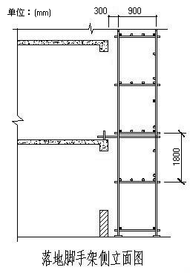

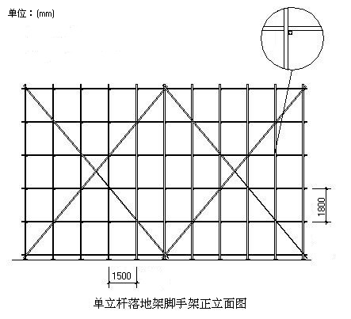
二、大横杆的计算:
按照《扣件式钢管脚手架安全技术规范》(JGJ130-2001)第5.2.4条规定，大横杆按照三跨连续梁进行强度和挠度计算，大横杆在小横杆的上面。将大横杆上面的脚手板自重和施工活荷载作为均布荷载计算大横杆的最大弯矩和变形。
1.均布荷载值计算
大横杆的自重标准值:P₁=0.038 kN/m ；
脚手板的自重标准值:P₂=0.3×0.9/(1+1)=0.135 kN/m ；
活荷载标准值: Q=2×0.9/(1+1)=0.9 kN/m；
静荷载的设计值: q₁=1.2×0.038+1.2×0.135=0.208 kN/m；
活荷载的设计值: q₂=1.4×0.9=1.26 kN/m；
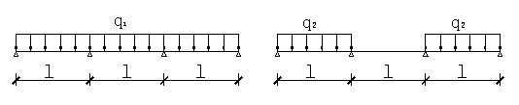
图1 大横杆设计荷载组合简图(跨中最大弯矩和跨中最大挠度)
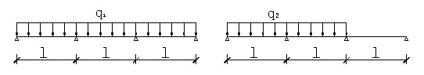
图2 大横杆设计荷载组合简图(支座最大弯矩)
2.强度验算
跨中和支座最大弯距分别按图1、图2组合。
跨中最大弯距计算公式如下:
跨中最大弯距为M_{1max}=0.08×0.208×1.5²+0.10×1.26×1.5² =0.321 kN.m；
支座最大弯距计算公式如下:
支座最大弯距为 M_{2max}= -0.10×0.208×1.5²-0.117×1.26×1.5² =-0.379 kN.m；
选择支座弯矩和跨中弯矩的最大值进行强度验算：
σ=Max(0.321×10⁶,0.379×10⁶)/5080=74.606 N/mm²；
大横杆的最大弯曲应力为 σ= 74.606 N/mm² 小于 大横杆的抗压强度设计值 [f]=205 N/mm²，满足要求！
3.挠度验算:
最大挠度考虑为三跨连续梁均布荷载作用下的挠度。
计算公式如下：
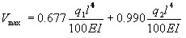
其中：
静荷载标准值: q₁= P₁+P₂=0.038+0.135=0.173 kN/m；
活荷载标准值: q₂= Q =0.9 kN/m；
最大挠度计算值为：
V= 0.677×0.173×1500⁴/(100×2.06×10⁵×121900)+0.990×0.9×1500⁴/(100×2.06×10⁵×121900) = 2.033 mm；
大横杆的最大挠度 2.033 mm 小于 大横杆的最大容许挠度 1500/150 mm与10 mm，满足要求！

三、小横杆的计算:
根据JGJ130-2001第5.2.4条规定，小横杆按照简支梁进行强度和挠度计算，大横杆在小横杆的上面。用大横杆支座的最大反力计算值作为小横杆集中荷载，在最不利荷载布置下计算小横杆的最大弯矩和变形。
1.荷载值计算
大横杆的自重标准值：p₁= 0.038×1.5 = 0.058 kN；
脚手板的自重标准值：P₂=0.3×0.9×1.5/(1+1)=0.203 kN；
活荷载标准值：Q=2×0.9×1.5/(1+1) =1.350 kN；
集中荷载的设计值: P=1.2×(0.058+0.202)+1.4 ×1.35 = 2.202 kN；

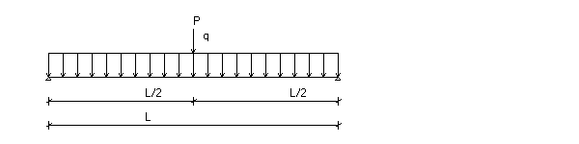
小横杆计算简图
2.强度验算
最大弯矩考虑为小横杆自重均布荷载与大横杆传递荷载的标准值最不利分配的弯矩和；
均布荷载最大弯矩计算公式如下:
M_{qmax} = 1.2×0.038×0.9²/8 = 0.005 kN.m；
集中荷载最大弯矩计算公式如下:
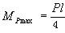
M_{pmax} = 2.202×0.9/4 = 0.495 kN.m ；
最大弯矩 M= M_{qmax} + M_{pmax} = 0.5 kN.m；
最大应力计算值 σ = M / W = 0.5×10⁶/5080=98.453 N/mm² ；
小横杆的最大弯曲应力 σ =98.453 N/mm² 小于 小横杆的抗压强度设计值 205 N/mm²，满足要求！
3.挠度验算
最大挠度考虑为小横杆自重均布荷载与大横杆传递荷载的设计值最不利分配的挠度和；
小横杆自重均布荷载引起的最大挠度计算公式如下:
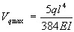
V_{qmax}=5×0.038×900⁴/(384×2.06×10⁵×121900) = 0.013 mm ；
大横杆传递荷载 P = p₁ + p₂ + Q = 0.058+0.202+1.35 = 1.61 kN；
集中荷载标准值最不利分配引起的最大挠度计算公式如下:
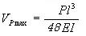
V_{pmax} = 1610.1×900³ /(48 ×2.06×10⁵×121900) = 0.974 mm ；
最大挠度和 V = V_{qmax} + V_{pmax} = 0.013+0.974 = 0.987 mm；
小横杆的最大挠度为 0.987 mm 小于 小横杆的最大容许挠度 900/150=6与10 mm,满足要求！

四、扣件抗滑力的计算:
按规范表5.1.7,直角、旋转单扣件承载力取值为8.00kN，按照扣件抗滑承载力系数0.90，该工程实际的旋转单扣件承载力取值为7.20kN。
纵向或横向水平杆与立杆连接时，扣件的抗滑承载力按照下式计算(规范5.2.5):
R ≤ R_{c}
其中 Rc -- 扣件抗滑承载力设计值,取7.20 kN；
R -- 纵向或横向水平杆传给立杆的竖向作用力设计值；
大横杆的自重标准值: P₁ = 0.038×1.5×1/2=0.029 kN；
小横杆的自重标准值: P₂ = 0.038×0.9/2=0.017 kN；
脚手板的自重标准值: P₃ = 0.3×0.9×1.5/2=0.202 kN；
活荷载标准值: Q = 2×0.9×1.5 /2 = 1.35 kN；
荷载的设计值: R=1.2×(0.029+0.017+0.202)+1.4×1.35=2.188 kN；
R < 7.20 kN，单扣件抗滑承载力的设计计算满足要求!

五、脚手架立杆荷载计算:
作用于脚手架的荷载包括静荷载、活荷载和风荷载。静荷载标准值包括以下内容：
(1)每米立杆承受的结构自重标准值(kN)，为0.1272
N_{G1} = [0.1272+(1.50×1/2)×0.038/1.80]×100.70 = 14.40；
(2)脚手板的自重标准值(kN/m²)；采用冲压钢脚手板，标准值为0.3
N_{G2}= 0.3×30×1.5×(0.9+0.3)/2 = 8.1 kN；
(3)栏杆与挡脚手板自重标准值(kN/m)；采用栏杆、冲压钢脚手板挡板，标准值为0.11
N_{G3} = 0.11×30×1.5/2 = 2.475 kN；
(4)吊挂的安全设施荷载，包括安全网(kN/m²)；0.005
N_{G4} = 0.005×1.5×100.7 = 0.755 kN；
经计算得到，静荷载标准值
N_{G} =N_{G1}+N_{G2}+N_{G3}+N_{G4} = 25.73 kN；
活荷载为施工荷载标准值产生的轴向力总和，立杆按一纵距内施工荷载总和的1/2取值。
经计算得到，活荷载标准值
N_{Q}= 2×0.9×1.5×2/2 = 2.7 kN；
风荷载标准值按照以下公式计算
其中 W_{o} -- 基本风压(kN/m²)，按照《建筑结构荷载规范》(GB50009-2001)的规定采用：
W_{o} = 0.5 kN/m²；
U_{z} -- 风荷载高度变化系数，按照《建筑结构荷载规范》(GB50009-2001)的规定采用：
十层以上（取100m高）为U_{z}= 1.70 ；十层以下（取35m高）为U_{z}= 1.065 。
U_{s} -- 风荷载体型系数：取值为1.124；
经计算得到，风荷载标准值
十层以上 W_{k} = 0.7 ×0.5×1.70×1.124 = 0.669 kN/m²；
十层以下 W_{k} = 0.7 ×0.5×1.065×1.124 = 0.419 kN/m²；
不考虑风荷载时,立杆的轴向压力设计值计算公式
N = 1.2N_{G}+1.4N_{Q}= 1.2×25.73+ 1.4×2.7= 34.656 kN；
考虑风荷载时,立杆的轴向压力设计值为
N = 1.2 N_{G}+0.85×1.4N_{Q} = 1.2×25.73+ 0.85×1.4×2.7= 33.90 kN；
风荷载设计值产生的立杆段弯矩 M_{W} 为
M_{w} = 0.85 ×1.4W_{k}L_{a}h²/10 =0.850 ×1.4×0.669×1.5×1.75²/10 = 0.366 kN.m；

六、钢丝绳卸荷计算:
钢丝绳卸荷按照完全卸荷计算方法。
在脚手架全高范围内6次卸荷；吊点选择在立杆、小横杆、大横杆的交点位置，每隔一根立杆一处；以卸荷吊点分段计算。
第 1~5 次卸荷净高度为14m，第 6 次卸荷净高度为12m，按14m高度进行验算：
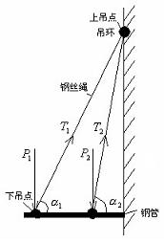
经过计算得到
a₁=arctg[3.500/(0.900+0.300)]=71.075度
a₂=arctg[3.500/0.300]=85.101度
按14m高度计算卸荷处立杆轴向力为：
P₁ = P₂ = 1.5×34.656×2×14/100.7 =14.454 kN；
k_{x}为不均匀系数，取1.5
各吊点位置处内力计算为(kN)：
T₁ = P₁/sina₁ = 14.454/0.946 = 15.279 kN
T₂ = P₂/sina₂ = 14.454/0.996 = 14.512 kN
G₁ = P₁/tana₁ = 14.454/2.917 = 4.955 kN
G₂ = P₂/tana₂ = 14.454/11.667 = 1.239 kN
其中T钢丝绳轴向拉力，G钢丝绳水平分力。
钢丝绳的最大水平分力为G=4.955+1.239=6.194KN，由扣夹具承受，即在每个节点处用短钢管一头顶紧结构梁侧，另一头用旋转夹具与立杆扣接。
卸荷钢丝绳的最大轴向拉力为[Fg]= T₁ =15.279 kN。
钢丝绳的容许拉力按照下式计算：
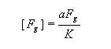
其中[Fg]-- 钢丝绳的容许拉力(kN)；
Fg -- 钢丝绳的钢丝破断拉力总和(kN)，
计算中可以近似计算Fg=0.5d²，d为钢丝绳直径(mm)；
α -- 钢丝绳之间的荷载不均匀系数，取0.85；
K -- 钢丝绳使用安全系数。
计算中[F_{g}]取 8.123kN，α=0.85，K=6，得到：
选择卸荷钢丝绳的最小直径为：d =(2×15.279×6.000/0.850)^{0.5} = 14.7 mm。
吊环强度计算公式为：σ = N / A ≤ [f]
其中 [f] -- 吊环钢筋抗拉强度，《混凝土结构设计规范》规定[f] = 50 N/mm²；
N -- 吊环上承受的荷载等于[Fg]；
A -- 吊环截面积，每个吊环按照两个截面计算,A=0.5πd²；
选择吊环的最小直径要为：d =（2×[Fg]/[f]/π）^{0.5} =（2×15.279×10³/50/3.142）^{0.5} = 13.9mm。
钢丝绳最小直径为 14.7 mm，必须拉紧至 15.279 kN，吊环直径为 14mm。
根据上述卸荷计算结果选取6×19，φ15.5的钢丝绳，φ18的钢筋吊环；吊点处的垂直分力最大为14.454KN，该处使用双扣件可满足要求。

七、悬挑钢梁的验算
1、悬挑梁的受力计算:
悬挑脚手架的水平钢梁按照带悬臂的连续梁计算。
悬臂部分受脚手架荷载N的作用，里端B为与楼板的锚固点，A为墙支点。
本方案中，脚手架排距为900mm，内排脚手架距离墙体300mm，支拉斜杆的支点距离墙体为 1200mm，
水平支撑梁的截面惯性矩I = 198.3 cm⁴，截面抵抗矩W = 39.7 cm³，截面积A = 12.74 cm²。
受脚手架集中荷载 N=1.2×2.907 +1.4×1.35 = 5.379 kN；
水平钢梁自重荷载 q=1.2×12.74×0.0001×78.5 = 0.12 kN/m；

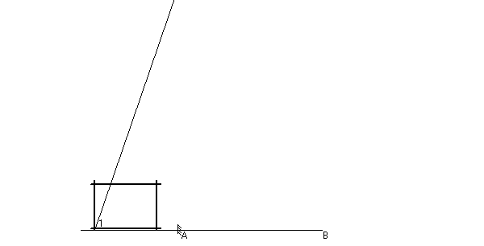
悬挑脚手架示意图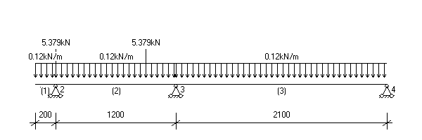
悬挑脚手架计算简图
经过连续梁的计算得到
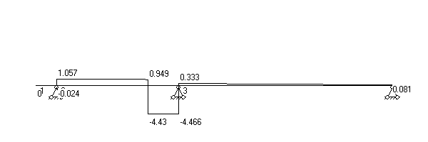
悬挑脚手架支撑梁剪力图(kN)
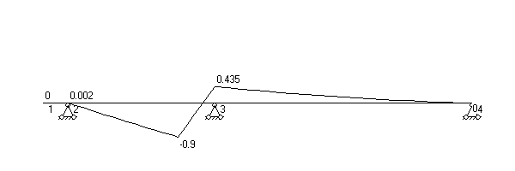
悬挑脚手架支撑梁弯矩图(kN.m)
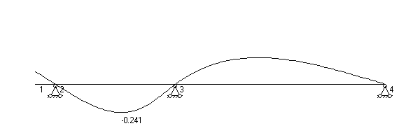
悬挑脚手架支撑梁变形图(mm)
各支座对支撑梁的支撑反力由左至右分别为：
R[1] = 6.46 kN；
R[2] = 4.799 kN；
R[3] = -0.081 kN。
最大弯矩 M_{max}= 0.9 kN.m；
最大应力 σ =M/1.05W+N/A= 0.9×10⁶ /( 1.05 ×39700 )+
5.379×10³ / 1274 = 25.811 N/mm²；
水平支撑梁的最大应力计算值 25.811 N/mm² 小于 水平支撑梁的抗压强度设计值 215 N/mm²,满足要求！
2、悬挑梁的整体稳定性计算:
水平钢梁采用10号槽钢,计算公式如下
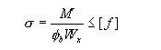
其中φ_{b} -- 均匀弯曲的受弯构件整体稳定系数，按照下式计算：
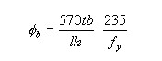
φ_{b} = 570 ×8.5×48× 235 /( 1200×100×235) = 1.94
由于φ_{b}大于0.6，查《钢结构设计规范》(GB50017-2003)附表B，得到 φ_{b}值为0.924。
经过计算得到最大应力 σ = 0.9×10⁶ /( 0.924×39700 )= 24.52 N/mm²；
水平钢梁的稳定性计算 σ = 24.52 小于 [f] = 215 N/mm² ,满足要求!
3、拉绳的受力计算:
水平钢梁的轴力R_{AH}和拉钢绳的轴力R_{Ui}按照下面计算
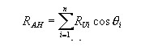
其中R_{Ui}cosθ_{i}为钢绳的 拉力对水平杆产生的轴压力。
各支点的支撑力 R_{Ci}=R_{Ui}sinθ_{i}
按照以上公式计算得到由左至右各钢绳拉力分别为：
R_{U1}=6.829 kN；
4、拉绳的强度计算:
钢丝拉绳(支杆)的内力计算：
钢丝拉绳(斜拉杆)的轴力R_{U}均取最大值进行计算，为
R_{U}=6.829 kN
选择6×19钢丝绳,钢丝绳公称抗拉强度1700MPa，直径11mm。
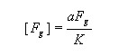
其中[F_{g}]-- 钢丝绳的容许拉力(kN)；
F_{g} -- 钢丝绳的钢丝破断拉力总和(kN)，查表得F_{g}＝74.5KN；
α -- 钢丝绳之间的荷载不均匀系数，对6×19、6×37、6×61钢丝绳分别取0.85、0.82和0.8。α＝0.85；
K -- 钢丝绳使用安全系数。K＝6。
得到：[Fg]=10.554KN>R_{u}＝6.829KN。
经计算，选此型号钢丝绳能够满足要求。
钢丝拉绳(斜拉杆)的拉环强度计算
钢丝拉绳(斜拉杆)的轴力R_{U}的最大值进行计算作为拉环的拉力N，为
N=R_{U}=6.829kN
钢丝拉绳(斜拉杆)的拉环的强度计算公式为
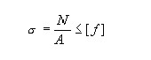
其中 [f] 为拉环受力的单肢抗剪强度，取[f] = 50N/mm²；
所需要的钢丝拉绳(斜拉杆)的拉环最小直径 D=(6829×4/3.142×50) ^{1/2} =14mm；
5、锚固段与楼板连接的计算:
水平钢梁与楼板压点如果采用钢筋拉环，拉环强度计算如下：
水平钢梁与楼板压点的拉环受力 R=0.081 kN；
水平钢梁与楼板压点的拉环强度计算公式为:
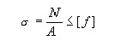
其中 [f] 为拉环钢筋抗拉强度，按照《混凝土结构设计规范》10.9.8条[f] = 50N/mm²；
所需要的水平钢梁与楼板压点的拉环最小直径 D=[80.958×4/(3.142×50×2)]^{1/2} =1.015 mm；
水平钢梁与楼板压点的拉环一定要压在楼板下层钢筋下面，并要保证两侧30cm以上锚固长度。

八、立杆的稳定性计算:
不考虑风荷载时，立杆的稳定性计算公式为：
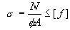
立杆的轴向压力设计值 ：N = 34.656×18.7/100.7 =6.436 kN；
计算立杆的截面回转半径 ：i = 1.58 cm；
计算长度附加系数参照《扣件式规范》表5.3.3得 ：k = 1.155 ；当验算杆件长细比时，取块1.0；
计算长度系数参照《扣件式规范》表5.3.3得 ：μ = 1.5 ；
计算长度 ,由公式 l_{o} = k×μ×h 确定 ：l₀ = 3.118 m；
长细比 L_{o}/i = 197 ；
轴心受压立杆的稳定系数φ,由长细比 l_{o}/i 的计算结果查表得到 ：φ= 0.186 ；
立杆净截面面积 ： A = 4.89 cm²；
立杆净截面模量(抵抗矩) ：W = 5.08 cm³；
钢管立杆抗压强度设计值 ：[f] =205 N/mm²；
σ = 6436/(0.186×489)=70.76 N/mm²；
立杆稳定性计算 σ =70.76 N/mm² 小于 立杆的抗压强度设计值 [f] = 205 N/mm²，满足要求！
考虑风荷载时,立杆的稳定性计算公式
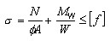
立杆的轴心压力设计值 ：N = 33.9×18.7/100.7 =6.295 kN；
计算立杆的截面回转半径 ：i = 1.58 cm；
计算长度附加系数参照《扣件式规范》表5.3.3得 ： k = 1.155 ；
计算长度系数参照《扣件式规范》表5.3.3得 ：μ = 1.5 ；
计算长度 ,由公式 l₀ = kuh 确定：l₀ = 3.118 m；
长细比: L₀/i = 197 ；
轴心受压立杆的稳定系数φ,由长细比 l_{o}/i 的结果查表得到 ：φ= 0.186
立杆净截面面积 ： A = 4.89 cm²；
立杆净截面模量(抵抗矩) ：W = 5.08 cm³；
钢管立杆抗压强度设计值 ：[f] =205 N/mm²；
σ = 6295/(0.186×489)+336000/5080 = 135.35N/mm²；
立杆稳定性计算 σ = 135.35 N/mm² 小于 立杆的抗压强度设计值 [f] = 205 N/mm²，满足要求！

九、连墙件的计算:
连墙件的轴向力设计值应按照下式计算：
N_{l} = N_{lw} + N₀
风荷载标准值 十层以上 W_{k} = 0.669 kN/m²； 九层以下 W_{k} = 0.419 kN/m²；
每个连墙件的覆盖面积内脚手架外侧的迎风面积
十层以上取二步二跨 A_{w} = 10.5 m²；
十层以下取二步三跨 A_{w} = 15.75m²；
按《规范》5.4.1条连墙件约束脚手架平面外变形所产生的轴向力(kN), N₀= 5.000 kN；
风荷载产生的连墙件轴向力设计值(kN)，按照下式计算：
N_{lw} = 1.4×W_{k}×A_{w} ，得十层以上为 9.83 kN；十层以下为 9.24 kN；
综上连墙件的轴向力设计值 N_{l} = N_{lw} + N₀= 14.83 kN；
连墙件承载力设计值按下式计算：
N_{f} = φ·A·[f]
其中 φ -- 轴心受压立杆的稳定系数；
由长细比 L_{0/}i = 300/15.8的结果查表得到 φ=0.949，L₀为内排架距离墙的长度；
又： A = 4.89 cm²；[f]=205 N/mm²；
连墙件轴向承载力设计值为 N_{f} = 0.949×4.89×10⁻⁴×205×10³ = 95.133 kN；
N_{l} = 14.83 < N_{f} = 95.133,连墙件的设计计算满足要求！
连墙件采用双扣件与墙体连接。
由以上计算得到 N_{l} = 14.83 kN小于双扣件的抗滑力 16.0kN，满足要求！
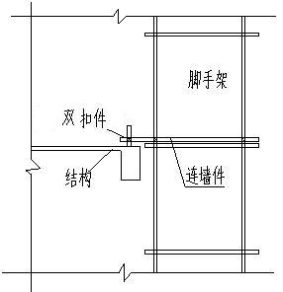
连墙件扣件连接示意图

十、立杆的地基承载力计算:
立杆基础底面的平均压力应满足下式的要求
p ≤ f_{g}
1、对于外排山支承于首层外地面的部位
地基承载力设计值:
f_{g} = f_{gk}×k_{c} = 130 kpa；
其中，地基承载力标准值：f_{gk}= 130 kpa ；
脚手架地基承载力调整系数：k_{c} = 1 ；
立杆基础底面的平均压力：p = N/A =25.74 kpa ；
其中，上部结构传至基础顶面的轴向力设计值 ：N = 34.656×18.7/100.7 =6.436 kN；
基础底面面积 ：A = 0.25 m² 。
p=25.74 ≤ f_{g}=130 kpa 。地基承载力满足要求！

2、对于直接支承于首层结构楼板面的部位
结构楼板面的承载力设计值:
f_{g} = f_{gk}×k_{c} = 5.4 kN/m²；
其中，按天面楼板设计荷载：恒载为1.0KN//m² ，活载为3.0KN//m² ，则楼板设计承载力：f_{gk}=1.2×恒荷+1.4×活荷=1.2×1+1.4×3.0=5.4 kN/m² ；
脚手架地基承载力调整系数：k_{c} = 1.0 ；
立杆基础底面的平均压力：p = N/A =4.46 kN/m² ；
其中，上部结构传至二层顶面的轴向力设计值 ：N =34.656×17.5/100.7 =6.02 kN；
单立杆基础底面面积 ：A = 1.50×0.9 = 1.35m² 。
p= 4.46 kN/m² ≤ f_{g}=5.4kN/m² 。楼板结构承载力满足要求！

说明
杭州嘉意德科技有限公司是由业内资深人士新兴组建而成。主营项目：为建筑行业信息化应用提供一系列解决方案，业务方向为两大块：1，行业性站点（http://www.8wr.cn/），为建筑从业人士提供交流娱乐、资源下载、软件使用、资料查询、供求信息发布等网络服务；2，建筑软件开发(http://www.hzjyd.com/)，为建筑单位、施工现场开发应用软件。 “好创意，好品德”一直是公司倡导的人文文化。我们注重人品，即：好品德；注重员工品味，尊重员工创意，即：好创意。
您可能对下面产品会感兴趣：
- 工程竣工资料制作与管理软件
- 临时用电设计计算软件
- 施工安全验算软件
- 标书制作与管理软件
- 网络计划编制制作软件
- 施工平面图布置软件
- 电力工程资料软件
- 高支模架计算软件
- 建邦监理工程师
钢结构工程设计cad图纸及效果图大全
别墅设计cad图纸及效果图大全
室内装饰模型及效果图大全

杭州嘉意德科技有限公司
0571-88980586 0571-88192651 13735520851
www.hzjyd.com

